Les caprices d’Elisa

Objet de l’application

Développement d’un site pour la boulangerie « les caprices d’Elisa ».

Ce site doit montrer les produits proposés par la boulangerie et permettre de mettre à jour les informations de la base de données.

Il doit proposer un service d’impressions (étiquettes produit, catalogue, flyers).

A terme, on pourra prévoir une gestion de commandes.

**Architecture site**

Les caprices d’Elisa

Affichage catalogue

Ventes

administration

catégories

Formulaire pour gérer les catégories

Gestion des commandes

produits

Formulaire pour gérer les produits

impressions

catalogue

étiquettes

flyers

**Données**

|  |  |  |  |  |  |  |  |  |  |  |  |  |
| --- | --- | --- | --- | --- | --- | --- | --- | --- | --- | --- | --- | --- |
| **N°** | **DICTIONNAIRE** | 1 | 3 | 10 | 7 | 12 | 13 |  |  |  |  |  |
|  |  |  |  |  |  |  |  |  |  |  |  |  |
|  |  |  |  |  |  |  |  |  |  |  |  |  |
|  |  |  |  |  |  |  |  |  |  |  |  |  |
| **1** | code type produit | * | 1 |  |  |  |  |  |  |  |  |  |
| **2** | libellé type produit | 1 |  |  |  |  |  |  |  |  |  |  |
| **3** | code produit |  | * |  |  |  |  |  |  |  |  |  |
| **4** | libellé produit |  | 1 |  |  |  |  |  |  |  |  |  |
| **5** | composition |  | 1 |  |  |  |  |  |  |  |  |  |
| **6** | prix |  |  |  |  | 1 |  |  |  |  |  |  |
| **7** | nombre de parts |  |  |  | * |  |  |  |  |  |  |  |
| **8** | photo |  | 1 |  |  |  |  |  |  |  |  |  |
| **9** | étiquette |  |  |  |  | 1 |  |  |  |  |  |  |
| **10** | code étape repas |  |  | * |  |  |  |  |  |  |  |  |
| **11** | libellé étape |  |  | 1 |  |  |  |  |  |  |  |  |
| **12** | 3 + 7 |  |  |  |  | * |  |  |  |  |  |  |
| **13** | 3+10 |  |  |  |  |  | * |  |  |  |  |  |

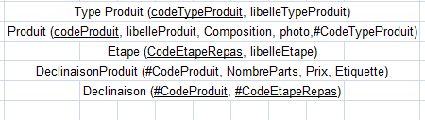

**Schéma bdd**

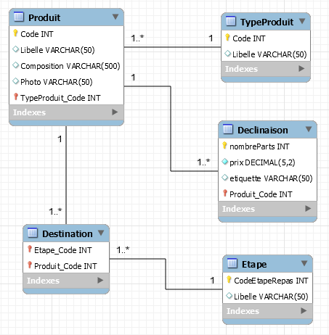

**Script de la bdd**

Fichier : \\apache2sio1\www\PPESlam\DanVirgileTracy\BenitOpera\BDD\script.sql

CREATE SCHEMA IF NOT EXISTS `boulangerie2` DEFAULT CHARACTER SET utf8 COLLATE utf8_general_ci ;

USE `boulangerie2` ;

-- -----------------------------------------------------

-- Table `boulangerie2`.`TypeProduit`

-- -----------------------------------------------------

CREATE TABLE IF NOT EXISTS `boulangerie2`.`TypeProduit` (

`Code` INT NOT NULL AUTO_INCREMENT,

`Libelle` VARCHAR(50) NULL,

PRIMARY KEY (`Code`))

ENGINE = InnoDB;

-- -----------------------------------------------------

-- Table `boulangerie2`.`Produit`

-- -----------------------------------------------------

CREATE TABLE IF NOT EXISTS `boulangerie2`.`Produit` (

`Code` INT NOT NULL AUTO_INCREMENT,

`Libelle` VARCHAR(50) NULL,

`Composition` VARCHAR(500) NULL,

`Photo` VARCHAR(50) NULL,

`TypeProduit_Code` INT NOT NULL,

PRIMARY KEY (`Code`, `TypeProduit_Code`),

INDEX `fk_Produit_TypeProduit1_idx` (`TypeProduit_Code` ASC),

CONSTRAINT `fk_Produit_TypeProduit1`

FOREIGN KEY (`TypeProduit_Code`)

REFERENCES `boulangerie2`.`TypeProduit` (`Code`)

ON DELETE NO ACTION

ON UPDATE NO ACTION)

ENGINE = InnoDB;

-- -----------------------------------------------------

-- Table `boulangerie2`.`Declinaison`

-- -----------------------------------------------------

CREATE TABLE IF NOT EXISTS `boulangerie2`.`Declinaison` (

`nombreParts` INT NOT NULL AUTO_INCREMENT,

`prix` DECIMAL(5,2) NOT NULL,

`etiquette` VARCHAR(50) NULL DEFAULT NULL,

`Produit_Code` INT NOT NULL,

PRIMARY KEY (`nombreParts`, `Produit_Code`),

INDEX `fk_Declinaison_Produit1_idx` (`Produit_Code` ASC),

CONSTRAINT `fk_Declinaison_Produit1`

FOREIGN KEY (`Produit_Code`)

REFERENCES `boulangerie2`.`Produit` (`Code`)

ON DELETE NO ACTION

ON UPDATE NO ACTION)

ENGINE = InnoDB;

-- -----------------------------------------------------

-- Table `boulangerie2`.`Etape`

-- -----------------------------------------------------

CREATE TABLE IF NOT EXISTS `boulangerie2`.`Etape` (

`CodeEtapeRepas` INT NOT NULL AUTO_INCREMENT,

`Libelle` VARCHAR(50) NULL,

PRIMARY KEY (`CodeEtapeRepas`))

ENGINE = InnoDB;

-- -----------------------------------------------------

-- Table `boulangerie2`.`Destination`

-- -----------------------------------------------------

CREATE TABLE IF NOT EXISTS `boulangerie2`.`Destination` (

`Etape_Code` INT NOT NULL,

`Produit_Code` INT NOT NULL,

PRIMARY KEY (`Etape_Code`, `Produit_Code`),

INDEX `fk_Destination_Etape1_idx` (`Etape_Code` ASC),

INDEX `fk_Destination_Produit1_idx` (`Produit_Code` ASC),

CONSTRAINT `fk_Destination_Etape1`

FOREIGN KEY (`Etape_Code`)

REFERENCES `boulangerie2`.`Etape` (`CodeEtapeRepas`)

ON DELETE NO ACTION

ON UPDATE NO ACTION,

CONSTRAINT `fk_Destination_Produit1`

FOREIGN KEY (`Produit_Code`)

REFERENCES `boulangerie2`.`Produit` (`Code`)

ON DELETE NO ACTION

ON UPDATE NO ACTION)

ENGINE = InnoDB;

**Charte graphique**

Particularités du CSS

**Développement**

* Contrôleur : index php
* VUES
* FONCTIONS
* IMAGES
* Gestion du menu
* Gestion d’un formulaire
* Affichage d’informations en provenance de la base de données
* Partie administration
* Authentification (sécurité)
* Gestion des impressions

**A faire**

* Gestion du menu (responsable)
* Gestion d’un formulaire
* Affichage d’informations en provenance de la base de données
* Partie administration
* Authentification (sécurité)
* Gestion des impression
* Produire le catalogue et les flyers (à la fin)
* Gallerie photo avec jquery (HugoVirgile)